LAPORAN AKHIR TUGAS PROJEK
Aplikasi Sistem Antrean Prioritas Berbasis Assembly x86
Diajukan untuk memenuhi salah satu tugas mata kuliah Dasar Sistem Komputer



Dosen Pengampu:
Ali tarmuji S.T, M.Cs

Disusun Oleh:
Muhammad Rosyhan Anwar 2500018111

PROGRAM STUDI INFORMATIKA
FAKULTAS TEKNOLOGI INDUSTRI
UNIVERSITAS AHMAD DAHLAN
YOGYAKARTA
2025

KATA PENGANTAR

Puji dan syukur penulis panjatkan ke hadirat Tuhan Yang Maha Esa karena atas rahmat dan karunia-Nya, penulis dapat menyelesaikan laporan akhir proyek Mata Kuliah Dasar Sistem Komputer ini dengan baik. Laporan ini disusun sebagai salah satu bentuk pemenuhan tugas proyek pada Mata Kuliah Dasar Sistem Komputer Tahun 2025.
Laporan ini membahas perancangan dan implementasi sebuah aplikasi Sistem Antrian Prioritas Berbasis Assembly x86 yang dijalankan menggunakan emulator EMU8086. Aplikasi ini dibuat untuk membantu mahasiswa memahami konsep dasar sistem komputer, khususnya pemrograman tingkat rendah, penggunaan register, memori, serta interrupt DOS.
Penulis menyadari bahwa dalam penyusunan laporan ini masih terdapat keterbatasan dan kekurangan. Oleh karena itu, penulis mengharapkan kritik dan saran yang membangun demi penyempurnaan laporan ini di masa mendatang.
Akhir kata, penulis berharap laporan ini dapat memberikan manfaat bagi pembaca dan menjadi referensi pembelajaran dalam memahami dasar-dasar sistem komputer.

Penulis,

Muhammad Rosyhan Anwar
NIM: 2500018141

DAFTAR ISI

KATA PENGANTAR i
DAFTAR ISI ii
BAB I PENDAHULUAN 1
1.1 Latar Belakang 1
1.2 Rumusan Masalah 1
1.3 Tujuan Projek 1
1.4 Manfaat Projek 2
BAB II RUANG LINGKUP APLIKASI 3
2.1 Ruang Lingkup Aplikasi 3
BAB III DESAIN DAN PERANCANGAN SISTEM 4
3.1 Deskripsi Sistem 4
3.2 Alur Program 4
3.3 Perancangan Logika Program 4
3.4 Perangkat yang digunakan 5
BAB IV HASIL AKHIR APLIKASI 6
4.1 Implementasi Aplikasi 6
4.2 Tampilan Antarmuka Aplikasi 6
4.3 Penjelasan Fitur Aplikasi 6
4.4 Sintaks Keseluruhan Program 7
4.5 Hasil Pengujian 12
BAB V KESIMPULAN DAN SARAN 14
5.1 Kesimpulan 14
5.2 Saran 14

BAB I
PENDAHULUAN

Latar Belakang
Perkembangan teknologi komputer tidak terlepas dari peran perangkat keras dan perangkat lunak yang saling terintegrasi. Salah satu dasar penting dalam memahami cara kerja komputer secara menyeluruh adalah mempelajari bahasa Assembly, karena bahasa ini berinteraksi langsung dengan perangkat keras dan sistem operasi.
Pada mata kuliah Dasar Sistem Komputer, mahasiswa dituntut untuk memahami konsep dasar sistem komputer serta implementasinya melalui pemrograman tingkat rendah. Oleh karena itu, dibuatlah sebuah proyek aplikasi sederhana berbasis Assembly x86 menggunakan emulator EMU8086 sebagai media pembelajaran.
Proyek yang dikembangkan berupa sistem antrian prioritas sederhana. Aplikasi ini dipilih karena memiliki alur logika yang jelas, mudah dipahami, serta mampu merepresentasikan konsep percabangan, perulangan, penggunaan register, dan manajemen data dalam memori.

Rumusan Masalah
Berdasarkan latar belakang tersebut, maka rumusan masalah dalam projek ini adalah:
- Bagaimana cara menerapkan bahasa Assembly x86 untuk membuat aplikasi berbasis menu?
- Bagaimana mengiplementasikan system antrean dengan skala prioritas menggunakan Assembly?
- Bagaimana memanfaatkan interrupt DOS untuk menangani input dan output pada EMU8086?

Tujuan Projek
Tujuan dari pembuatan aplikasi ini adalah:
- Menerapkan konsep bahasa Assembly x86 dalam pembuatan aplikasi sederhana.
- Membuat simulasi system antrian prioritas berbasis teks menggunakan EMU8086.
- Melatih pemahaman mahasiswa terhadap logika percabangan dan pengelolaan data dalam memori

Manfaat Projek
Manfaat dari projek ini antara lain:
- Menambah pemahaman mahasiswa mengenai cara kerja system computer pada level rendah.
- Menjadi contoh penerapan bahasa Assembly x86 yang sederhana namun fungsional.
- Melatih kemampuan analisis program dan pemecahan masalah.

BAB II
RUANG LINGKUP APLIKASI

Ruang Lingkup Aplikasi
Aplikasi yang dibuat pada projek ini merupakan aplikasi sederhana berbasis teks menggunakan bahasa Assembly. Aplikasi dijalankan pada lingkungan DOS dengan bantuan emulator sebagai media eksekusi program.
Ruang lingkup aplikasi ini dibatasi sebagai berikut:
- Pengambilan nomor antrian reguler
- Pengambilan nomor antrian prioritas
- Pemanggilan antrian berdasarkan skala prioritas
- Tampilan menu interaktif berbasis teks
Aplikasi ini tidak menggunakan struktur data kompleks, melainkan memanfaatkan variabel dan register dasar untuk menjaga kesederhanaan dan kestabilan program.

BAB III
DESAIN DAN PERANCANGAN SISTEM

Deskripsi Sistem
Aplikasi yang dikembangkan pada proyek ini adalah Sistem Antrian Prioritas yang dibuat menggunakan bahasa Assembly x86 dengan model memori SMALL dan dijalankan pada emulator EMU8086. Program memanfaatkan interrupt DOS INT 21h untuk menampilkan teks ke layar dan menerima input dari pengguna melalui keyboard.Struktur program terdiri dari:
- Segmen data (.data) untuk menyimpan variabel, pesan teks, dan nomor antrian
- Segmen kode (.code) yang berisi instruksi-instruksi program
- Prosedur utama (main) sebagai titik awal eksekusi program

Alur Program
Alur kerja aplikasi sebagai berikut:
- Program dijalankan pada emulator EMU8086
- Menampilkan judul dan menu utama aplikasi
- Pengguna memilih menu layanan
- Jika memilih ambil antrian, sistem akan memberikan nomor antrian reguler atau prioritas
- Jika memilih panggil antrian, sistem akan memeriksa antrian prioritas terlebih dahulu
- Apabila antrian prioritas masih tersedia, maka antrian prioritas dipanggil
- Jika antrian prioritas kosong, sistem akan memanggil antrian reguler
- Jika seluruh antrian kosong, sistem menampilkan pesan antrian kosong
- Program kembali ke menu utama
- Program berakhir saat pengguna memilih menu keluar

Perancangan Logika Program
Logika utama program meliputi:
- Penggunaan variabel counter untuk menyimpan nomor antrian reguler dan prioritas
- Percabangan logika untuk menentukan jenis antrian yang akan dipanggil
- Perulangan menu menggunakan instruksi lompat (JMP)
- Penggunaan instruksi perbandingan CMP, serta instruksi lompat bersyarat seperti JB dan JE

Perangkat yang digunakan
Perangkat yang digunakan dalam pembuatan dan pengujian aplikasi ini antara lain:
- Emulator Assembly berbasis DOS.
- Editor teks untuk menulis kode Assembly.
- Sistem operasi berbasis Windows.

BAB IV
HASIL AKHIR APLIKASI

Implementasi Aplikasi
- Bahasa Pemrograman : Assembly x86
- Assembler : TASM / MASM
- Emulator : EMU8086
- Sistem Operasi : Windows

Tampilan Antarmuka Aplikasi
Berikut tampilan awalnya:
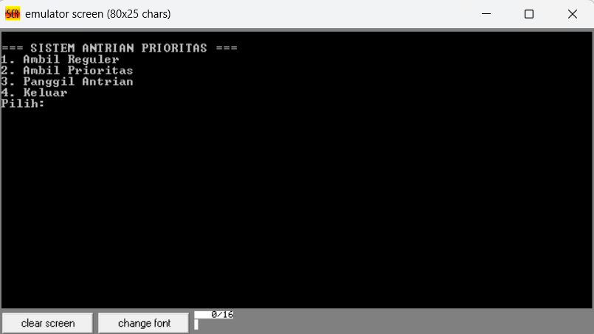

Penjelasan Fitur Aplikasi
Penjelasan dari fitur-fitur yang terdapat pada aplikasi sistem antrian prioritas adalah sebagai berikut:
- Fitur Ambil Antrian Reguler
Fitur ini berfungsi untuk memberikan nomor antrian reguler kepada pengguna. Nomor antrian akan bertambah secara otomatis setiap kali fitur ini digunakan.
- Fitur Ambil Antrian Prioritas
Fitur ini digunakan untuk memberikan nomor antrian prioritas. Antrian ini memiliki tingkat layanan lebih tinggi dibandingkan antrian reguler.
- Fitur Pemanggilan Antrian Prioritas
Fitur ini berfungsi untuk memeriksa apakah masih terdapat antrian prioritas yang belum dipanggil. Jika masih tersedia, maka antrian prioritas akan dipanggil terlebih dahulu.
- Fitur Pemanggilan Antrian Reguler
Fitur ini dijalankan apabila antrian prioritas sudah habis. Sistem akan memanggil antrian reguler secara berurutan.
- Fitur Informasi Antrian Kosong
Fitur ini menampilkan pesan apabila tidak terdapat antrian reguler maupun prioritas yang dapat dipanggil.
- Fitur Keluar Aplikasi
Fitur ini digunakan untuk mengakhiri program dan keluar dari aplikasi.

Sintaks Keseluruhan Program
Berikut merupakan sintaks keseluruhan program Assembly yang digunakan dalam pembuatan aplikasi menu interaktif :
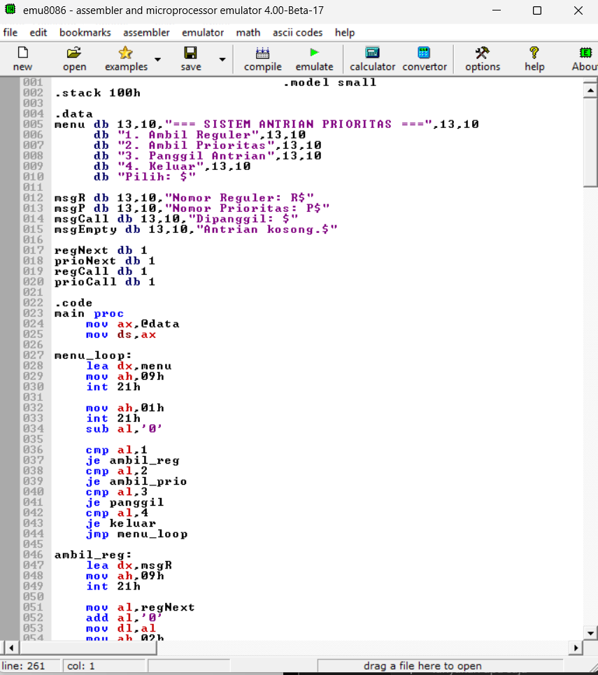
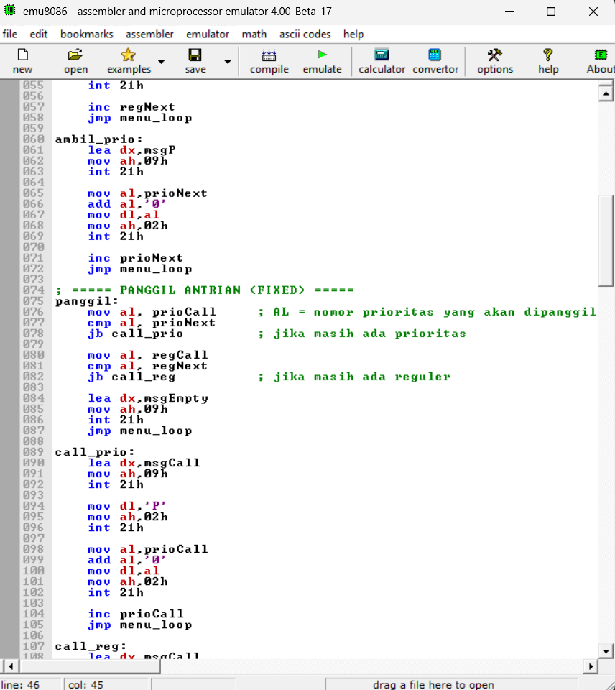
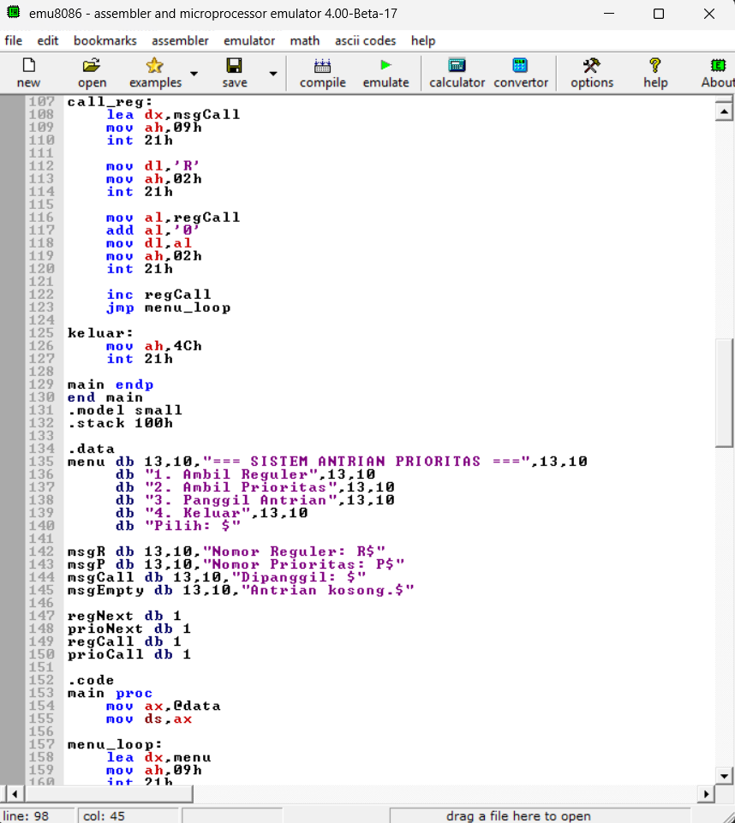

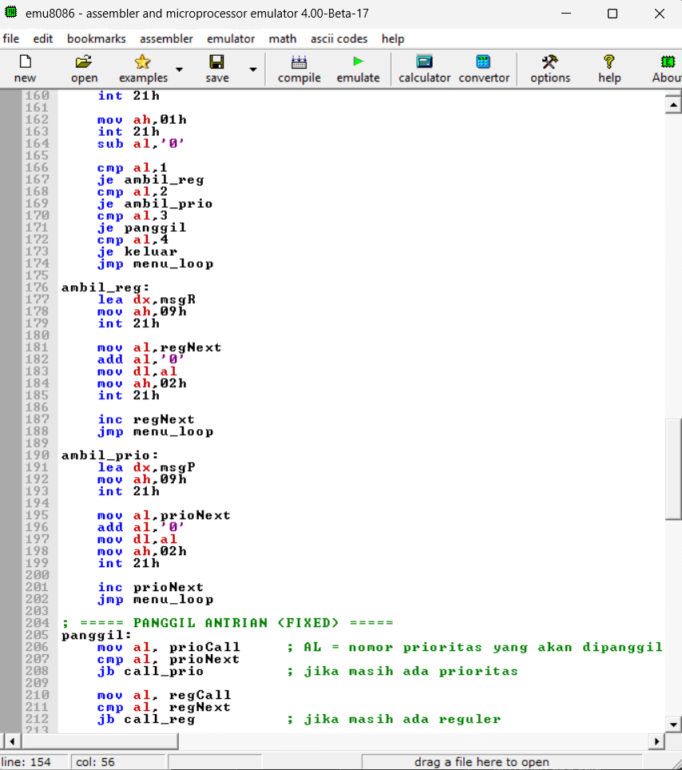
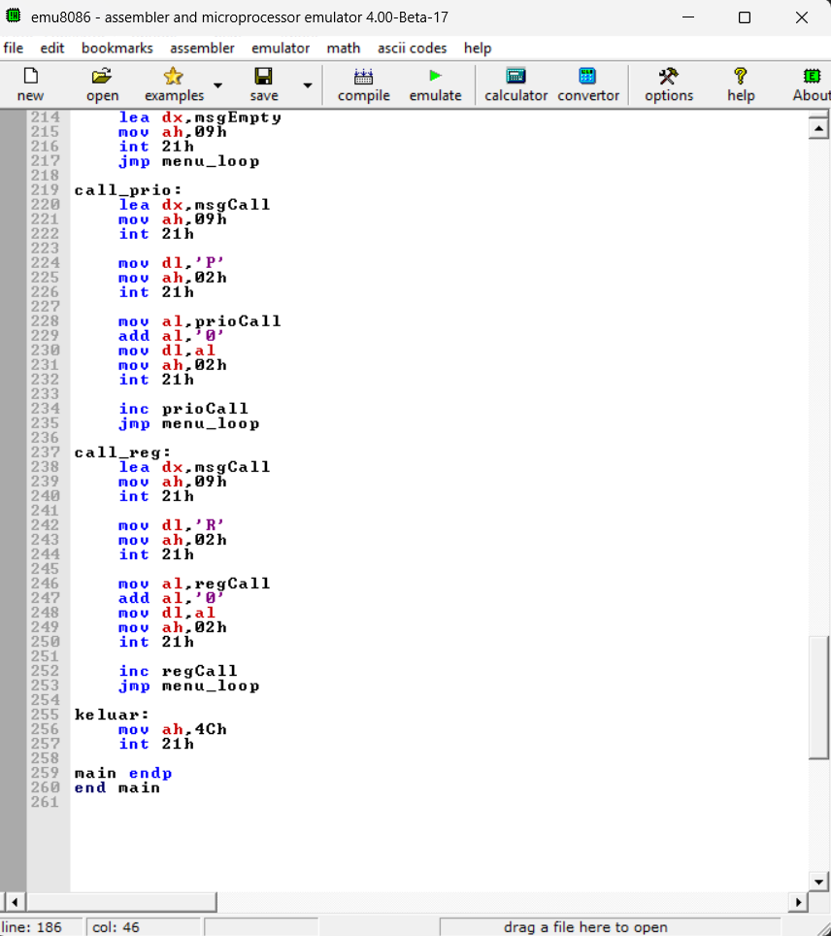

Hasil Pengujian

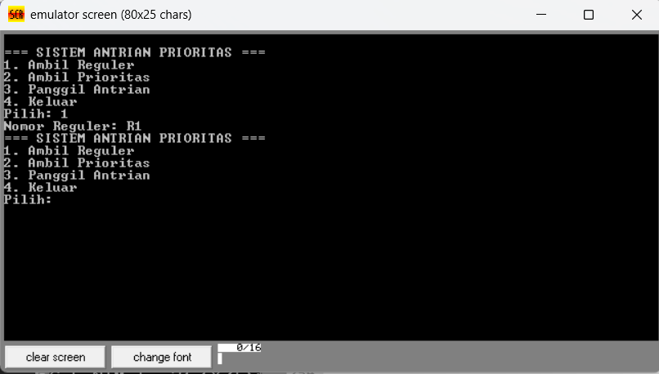

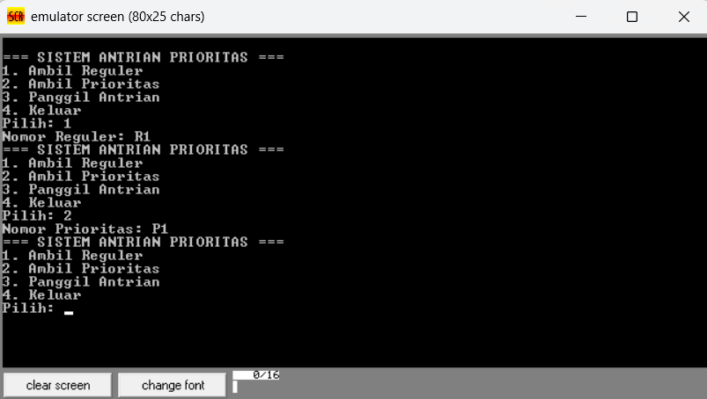

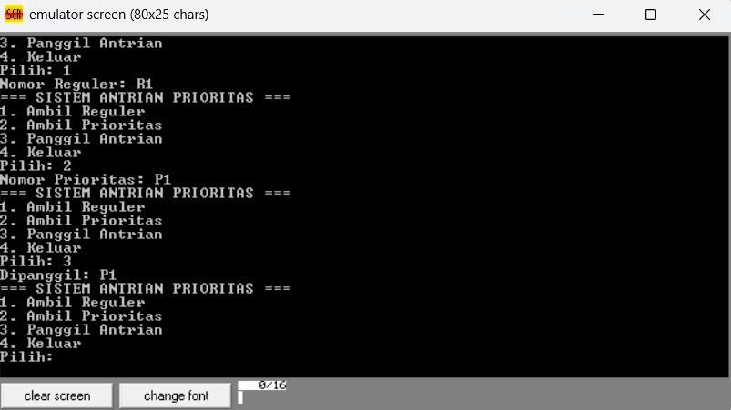

BAB V
KESIMPULAN DAN SARAN

Kesimpulan
Berdasarkan hasil perancangan, implementasi, dan pengujian aplikasi Sistem Antrian Prioritas Berbasis Assembly x86, dapat ditarik beberapa kesimpulan sebagai berikut:
1. Bahasa Assembly x86 dapat digunakan untuk membangun aplikasi sederhana berbasis menu dengan memanfaatkan interrupt DOS.
2. Aplikasi sistem antrian prioritas berhasil diimplementasikan menggunakan logika percabangan dan perulangan.
3. Sistem mampu membedakan antrian prioritas dan antrian reguler serta memproses antrian prioritas terlebih dahulu.
4. Program dapat berjalan dengan baik pada emulator EMU8086 sesuai dengan perancangan yang telah dibuat.

Saran
Adapun saran untuk pengembangan aplikasi selanjutnya adalah sebagai berikut:
- Menambahkan fitur batas maksimum jumlah antrian.
- Menyediakan fitur reset atau penghapusan antrian.
- Mengembangkan tampilan antarmuka agar lebih informatif.
- Mengimplementasikan struktur data yang lebih kompleks untuk menangani jumlah antrian yang lebih besar.

